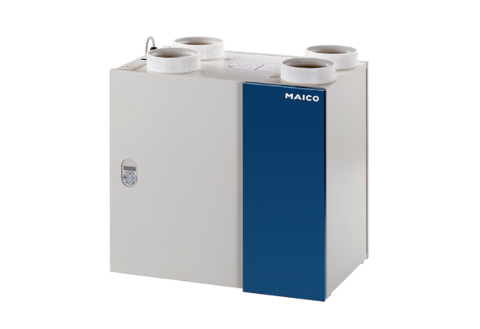aeronom szellőztető rendszer WRG 300 ECCsomagolási egység: 1 darabVálaszték: K
Termékszám: 0082.0060Gyártó: MAICO

